Cambé, aos 26 de setembro de 2019.

Exmo. Sr.
JOSÉ CARLOS CAMARGO
D.D. Presidente da Câmara Municipal de Cambé
NESTA

Mensagem do Projeto de Lei n°______/2.019

Senhor Presidente,

Encaminhamos a Vossa Excelência o PROJETO DE LEI Nº_____/2019, cuja súmula tem o seguinte teor: DISPÕE SOBRE O SISTEMA VIÁRIO BÁSICO DAS ÁREAS URBANAS E RURAIS DO MUNICÍPIO E DÁ OUTRAS PROVIDÊNCIAS.

Na expectativa de sermos atendidos, reiteramos protestos de elevada estima e consideração.

Respeitosamente,

José do Carmo Garcia
Prefeito Municipal

PROJETO DE LEI Nº_____/2019

EMENTA: DISPÕE SOBRE O SISTEMA VIÁRIO BÁSICO DAS ÁREAS URBANAS E RURAIS DO MUNICÍPIO E DÁ OUTRAS PROVIDÊNCIAS.

A CÂMARA MUNICIPAL DE CAMBÉ, ESTADO DO PARANÁ, APROVOU O SEGUINTE PROJETO DE LEI:

CAPÍTULO I
Das Disposições Preliminares
Art. 1º Esta lei, parte integrante do Plano Diretor Municipal, estabelece as diretrizes, a hierarquia, as características geométricas e requisitos complementares do Sistema Viário Básico do município, assegurando a observância das normas relativas à matéria e zelando pelos interesses do Município no que diz respeito ao seu pleno desenvolvimento.
Art. 2º Constituem os objetivos da presente Lei:
- Estabelecer as diretrizes do traçado do sistema viário básico oficial;
- Classificar o sistema viário das vias oficiais;
- Definir as características geométricas das vias oficiais;
- Definir a projeção de novas vias nas áreas de expansão urbana e em particular na porção norte do território, devido a previsão de implantação de novo contorno rodoviário;
- Garantir a continuidade futura do tecido urbano, inclusive nas áreas periféricas ao perímetro urbano, de modo a ordenar qualquer tipo de uso, ocupação ou subdivisão de glebas rurais na macroárea de interesse urbano;
CAPÍTULO II
Das Definições
Art. 3º Para a aplicação dos requisitos e disposições desta lei, são adotadas as seguintes definições:
- ABNT – Associação Brasileira de Normas Técnicas;
- ALINHAMENTO PREDIAL - Linha demarcatória dos limites da frente do lote com o passeio público;
- ÁREA DE PRESERVAÇÃO PERMANENTE - São espaços territoriais especialmente protegidos, cobertos ou não por vegetação, com a função ambiental de preservar os recursos hídricos, a paisagem, a estabilidade geológica, a biodiversidade, o fluxo gênico de fauna e flora, proteger o solo e assegurar o bem-estar das populações humanas;
- CALÇADA – parte pavimentada do passeio público reservada ao trânsito de pedestres;
- CANTEIRO CENTRAL – obstáculo físico, em nível diferente da pista de rolamento de veículos, podendo ser também constituído por pintura de faixas, sinalizadores ou variações do tipo de piso;
- CMCC - CONSELHO MUNICIPAL DA CIDADE DE CAMBÉ;
- DENATRAN – Departamento Nacional de Trânsito;
- DER – Departamento de Estradas de Rodagem;
- DNIT – Departamento Nacional de Infraestrutura de Transportes;
- ESTACIONAMENTO EM VIA PÚBLICA – é o espaço público destinado à guarda ou imobilização de veículos por tempo superior ao necessário para embarque ou desembarque de passageiros;
- ESTRADA – via rural não pavimentada;
- FAIXA DE DOMÍNIO – Superfície lindeira às vias rurais, rodovias, ferrovias, emissários de água potável, esgoto, drenagem, dutos e similares destinados a garantir o uso, a segurança da população e a proteção do meio ambiente, sendo estabelecida pelas Leis específicas e complementares à Lei do Plano Diretor Municipal e/ou pelas concessionárias dos serviços públicos;
- FAIXAS DE TRÂNSITO - qualquer uma das áreas longitudinais em que a pista pode ser subdividida, sinalizada ou não por marcas viárias longitudinais, que tenham uma largura suficiente para permitir a circulação de veículos automotores;
- GUIA - aresta contínua superior do meio-fio, que define a dimensão do passeio público, as cotas de nível dos pavimentos, redes e sistemas;
- GRUPO TÉCNICO PERMANENTE – Grupo de profissionais do Poder Executivo Municipal constituído pela Lei do Plano Diretor em obediência a Lei Estadual no. 15.229/2006;
- INFRAESTRUTURA BÁSICA - Vias de circulação de pedestres, veículos e bicicletas, pavimentação, guia, sarjeta, passeio público, calçada e rampas de acessibilidade, sistema de drenagem de águas pluviais, mureta no alinhamento predial, sistema de abastecimento de água, sistema de coleta e tratamento de esgoto sanitário, sistema de distribuição de energia elétrica e iluminação pública, arborização e ajardinamento de vias e logradouros públicos, pontes e passarelas;
- LARGURA DA VIA – distância entre os alinhamentos prediais opostos da via, resultado da somatória da pista, passeio, estacionamento e canteiro central;
- LOGRADOURO PÚBLICO - espaço livre destinado pela municipalidade à circulação, parada ou estacionamento de veículos, ou à circulação de pedestres, tais como calçada, parques, áreas de lazer, calçadões;
- MACROÁREA DE INTERESSE URBANO – são áreas onde o Poder Público Municipal deve exercer o controle do desmembramento e/ou subdivisão de propriedades rurais. Quaisquer desmembramentos ou subdivisões de glebas rurais contidas na Macroárea de Interesse Urbano deverão ser submetidas à anuência prévia do órgão competente de Planejamento do Poder Executivo Municipal;
- MACROZONA RURAL – Compreende a zona rural do Município contida entre os limites do município e os perímetros urbanos;
- PASSEIO PÚBLICO - Área pública, parte integrante da via, em nível diferente da pista de rolamento de veículos, podendo ser com parte pavimentada denominada de calçada, destinada ao trânsito de pedestres e parte destinada à implantação de mobiliário urbano, sinalização, vegetação, posteamento e similares;
- PERÍMETRO URBANO - é a poligonal estabelecida em Lei Específica e Complementar à Lei do Plano Diretor Municipal, que define as áreas e/ou zonas urbanas do Município;
- PISTA - parte da via normalmente utilizada para a circulação de veículos, identificada por elementos separadores ou por diferença de nível em relação às calçadas, ilhas, canteiros centrais e acostamentos para o caso de via rural;
- ROTATÓRIA - Interseção, na qual o tráfego circula num só sentido, ao redor de uma ilha central de forma predominantemente circular, em nível diferente da pista de rolamento de veículos, podendo ser também constituído por pintura de faixas, sinalizadores ou variações do tipo de piso, destinada à distribuição do tráfego de veículos;
- SARJETA - Calha exposta da pista que conduz águas pluviais às bocas de lobo;
- TRÁFEGO LEVE: Tráfego característico de passagem regular de veículos leves;
- TRÁFEGO MÉDIO: Tráfego característico de passagem regular de veículos leves, ônibus e caminhões;
- TRÁFEGO PESADO: Tráfego característico de passagem intensa de veículos leves, ônibus e caminhões;
- VIA – superfície por onde transitam veículos, pessoas e animais, compreendendo a pista, a calçada, o estacionamento, ilha e canteiro central;
- VIA ARTERIAL – são vias caracterizadas pela conexão entre bairros e regiões urbanas, de fluxo preferencial;
- VIA COLETORA – são vias de distribuição ou de coleta do tráfico gerado em bairros ou em vias arteriais;
- VIA LOCAL – são vias destinadas a distribuir o tráfego internamente ao bairro, com acesso local de interesse limitado à moradores;
- VIA LOCAL MARGINAL DE ÁREAS DE PRESERVAÇÃO PERMANENTE – Destina-se a separar zonas de preservação permanente das áreas edificadas;
- VIA LOCAL MARGINAL DE RODOVIA E FERROVIA – Destina-se a separar o trânsito diferenciado de veículos, delimitando uma faixa de segurança, além de ter a função de ser coletora do fluxo das localidades adjacentes;
- VIA ARTERIAL MARGINAL DE LINHAS DE TRANSMISSÃO DE ENERGIA - Destina-se a separar as linhas de alta tensão de energia elétrica das áreas edificadas;
- VIA RURAL - Estradas pavimentadas ou não localizadas fora do perímetro urbano.

CAPÍTULO III
Do Sistema Viário Básico
Art. 4º O Sistema Viário do Município de Cambé subdivide-se em:
- Sistema Viário Urbano, delimitado pelo perímetro urbano;
- Sistema Viário Rural compreendido pelas vias e estradas existentes ou projetadas no interior da macrozona rural, exceto as rodovias federais e estaduais.
Art. 5º As Vias Urbanas subdividem-se em:
- Vias existentes - vias já implantadas e em uso;
- Vias Previstas - ainda não implantadas, mas aprovadas em diretrizes e/ou parcelamentos, com prazos em vigência;
- Vias projetadas - ainda não implantadas, mas definidas na presente Lei, como prolongamentos ou alargamento de vias existentes, em glebas do perímetro urbano ainda não parceladas e em áreas rurais com a função de ordenar a ocupação de atividades dentro do Município.
Parágrafo único. As vias urbanas projetadas se constituem em diretrizes e estarão sujeitas a ajuste no traçado proposto, desde que devidamente justificado por levantamento planialtimétrico e/ou estudo hidrológico da área, aprovados pelo Grupo Técnico Permanente, vinculado à Secretaria Municipal de Planejamento do Poder Executivo Municipal.
Art. 6º Todas as modalidades de Parcelamento de Solo previstas na Lei Específica e Complementar de Parcelamento e Remembramento do Solo Urbano deverão respeitar o traçado, as características geométricas e as categorias funcionais estabelecidas no mapa anexo I do sistema viário básico do município, parte integrante desta Lei.
Art. 7º Nas diretrizes para quaisquer modalidades de parcelamentos do solo, o órgão competente de Planejamento do Poder Executivo Municipal buscará garantir, sempre que possível, as seguintes recomendações:
- A articulação e continuidade das vias existentes com as vias projetadas;
- O lançamento de vias arteriais preferencialmente, nas divisas de propriedade, possibilitando a divisão do ônus de sua construção;
- O lançamento de vias nas depressões naturais do terreno por onde ocorre o escoamento natural das águas de chuva, conhecidos como “talvegue”;
- O lançamento no melhor ponto de transposição do fundo de vale, permitindo continuidade e comunicação entre bacias hidrográficas contíguas;
- A harmonização com as curvas de nível, principalmente quando se tem restrições em relação a rampa máxima das vias;
- O aproveitamento das estradas rurais existentes;
- A harmonização com as Rodovias Estaduais e Federais existentes;
- A harmonização com a linha férrea existente;
- A harmonização com o contorno rodoviário norte projetado;
- A harmonização com linhas de transmissão de energia de alta tensão.
Parágrafo único. A descontinuidade de vias somente poderá ocorrer mediante parecer do Grupo Técnico Permanente, que demonstre tratar-se de solução técnica e/ou urbanística apropriada.
Art. 8º As vias projetadas que constituem prolongamento de vias existentes, deverão possuir a mesma hierarquização.
Parágrafo único. A largura de via que se constitua em prolongamento de outra existente ou prevista, não poderá ser inferior a largura destas, ainda que, pela sua classificação, possa ser considerada de categoria funcional inferior.
Art. 9º É vedada a construção de vias sem saída, salvo quando:
- Inexistir solução técnica apropriada, segundo parecer do Grupo Técnico Permanente, vinculado Municipal;
- Atendidas as exigências específicas do Grupo Técnico Permanente, ouvido o Conselho Municipal da Cidade de Cambé – CMCC.
Parágrafo único. Quando aprovadas, nos termos do parágrafo anterior, as vias sem saída não poderão ultrapassar a 100 (cem) metros de comprimento, devendo obrigatoriamente conter em seu final, um bolsão de retorno, ou praça de retorno, cuja forma e dimensões permitam a inscrição de um círculo de diâmetro mínimo de 25 (vinte e cinco) metros.
Art. 10. Para dar continuidade, articular, interligar e complementar o sistema viário, todas as vias oficiais interrompidas ou incompletas, devem ser complementadas, através de prolongamentos e/ou alargamentos, de tal forma a interligá-las a outras vias, longitudinais, transversais, obliquas ou diagonais, existentes ou projetadas.
Parágrafo único. Fica vedado a construção de apenas meia pista em vias locais.
Art. 11. Nas vias de circulação, cujo leito não esteja no mesmo nível dos terrenos marginais, a altura máxima dos taludes laterais não poderá ultrapassar a 3 (três) metros de altura.
§1º Os taludes deverão manter a razão de inclinação mínima de 1:2 (vertical: horizontal) em aterro e 1:1 (vertical: horizontal) em corte.
§2º Deverá ser providenciada a imediata proteção contra erosão por meio do plantio de grama adequada a situação;.
§3º Para situações não previstas na presente Lei o órgão competente do Planejamento do Poder Executivo deverá ser consultado.
Art. 12. Todas as modalidades de Parcelamento de Solo previstas na Lei Específica e Complementar de Parcelamento e Remembramento do Solo Urbano em imóveis com testada para Rodovias, seja por ocupação transversal ou paralela ao eixo da mesma, deverá solicitar a prévia autorização do DER ou DNIT, conforme o caso.
Parágrafo único – No caso de imóveis localizados em área urbana ou rural, com testada para Rodovias Estaduais ou Federais, deve ser garantido o atendimento das normas do DER ou do DNIT, e da Legislação Estadual e Federal correlata, em especial o Decreto Estadual no 140 de 2015, evitando ocupações indevidas da faixa de domínio, bem como garantindo a preservação da faixa não edificável, conforme a Lei Federal no 6766 de 1979.

CAPÍTULO IV
SEÇÃO I

Do Dimensionamento e das Características Geométricas das Vias
Art. 13. As vias urbanas e rurais do Município, de acordo com sua utilização, classificam-se em:
- Vias locais;
- Vias Coletoras;
- Vias arteriais;
- Vias rurais.
Art. 14. O dimensionamento das vias deverá obedecer, no mínimo, aos padrões definidos na TABELA I - ANEXO I e FIGURAS 1 A 6 (PERFIS DE VIAS) - ANEXO II, integrantes desta Lei.
§1º As VIAS LOCAIS destinam-se a acessar o lote, sendo sua com largura mínima de 14,00 (quatorze) metros, de acordo com a Tabela I - ANEXO I e a Figura 3 do ANEXO II.
§2º As VIAS COLETORAS destinam-se a distribuir ou coletar o tráfego gerado em bairros ou vias de maior categoria, sendo sua largura mínima de 20,0 (vinte) metros, de acordo com a Tabela I - ANEXO I e a Figura 2 do ANEXO II.
§3º As VIAS ARTERIAIS destinam-se a organizar o tráfego geral, permitindo interligar diferentes regiões urbanas e constituir-se em eixos comerciais e de serviços como prolongamento do centro comercial principal, sendo sua largura mínima de 30,0 (trinta metros), de acordo com a Tabela I - ANEXO I e a Figura 1 do ANEXO II.
§4º Ao longo das faixas de domínio de rodovias e contornos rodoviários, de ambos os lados, deverá ser construída uma via LOCAL MARGINAL DE RODOVIA, com largura variável, conforme concessionária pública responsável pela administração da via no município, e de acordo com a Tabela I - ANEXO I e a Figura 5 do ANEXO II.
§5º Ao longo das faixas de domínio de ferrovias e contornos ferroviários, de ambos os lados, deverá ser construída uma via LOCAL MARGINAL DE FERROVIA, com a largura mínima de 15,0 (quinze) metros ou conforme definição da concessionária pública responsável pela administração da via no município, e de acordo com a Tabela I - ANEXO I e a Figura 5 do ANEXO II.
§6º Ao longo das linhas de transmissão de energia elétrica deverá ser construída uma via ARTERIAL MARGINAL DE LINHAS DE TRANSMISSÃO DE ENERGIA, de acordo com a Tabela I - ANEXO I e a Figura 6 do ANEXO II, atendendo às exigências da concessionária pública responsável pelo abastecimento de energia elétrica no município, com no mínimo pista de 9,0 (nove) metros de pista para cada lado do canteiro central e 3,0 (três) metros de passeio público, construídos apenas dos lados opostos ao canteiro central.
§7º Os fundos de vales e matas existentes no perímetro urbano deverão ser margeados por uma via LOCAL MARGINAL DE ÁREA DE PRESERVAÇÃO PERMANENTE de no mínimo 15,0 (quinze) metros, de acordo com a Tabela I - ANEXO I e a Figura 4 do ANEXO II, respeitando-se o limite de área de preservação permanente medidos a partir das margens do rio, córrego ou ribeirão.
§8º As VIAS RURAIS, exceto rodovias, terão pista de rolamento de no mínimo 7,00 (sete) metros, com faixa de domínio de 7,5 metros (sete metros e meio), do eixo da pista.
Art. 15. Com exceção aos parcelamentos do solo urbano destinados às Zonas Especiais de Habitação de Interesse Social e às vias rurais, nenhuma via e circulação de veículos no município poderá ter largura inferior a 14,00 (quatorze) metros, sendo no mínimo 8,00 (oito) metros de pista e 3,0 m (três metros) de passeio público de cada lado.
Parágrafo único - Em empreendimentos destinados à habitação de interesse social, as dimensões das vias locais poderão ser inferiores às estabelecidas no artigo, de acordo com parâmetros definidos pelo Grupo Técnico Permanente, vinculado à Secretaria Municipal de Planejamento do Poder Executivo Municipal, ouvido o Conselho Municipal da Cidade de Cambé – CMCC.
Art. 16. As vias a serem construídas deverão atender aos seguintes requisitos:
- Rampa com declividade longitudinal máxima de 12% (doze por cento) e mínima de 1% (um por cento);
- Declividade transversal máxima de 4% (quatro por cento) e mínima de 2% (dois por cento) do centro da pista em direção ao meio-fio;
Parágrafo único. Serão permitidas rampas de até 15% (quinze por cento), a critério do Grupo Técnico Permanente, vinculado à Secretaria Municipal de Planejamento, desde que:
- Sejam dotadas de passeios públicos e rede de drenagem de águas pluviais;
- Seja comprovada a impossibilidade de outra solução técnica.
Art. 17. Nos cruzamentos de vias, o alinhamento predial deverá ser concordado com arco de circunferência de raio mínimo de 9 (nove) metros, salvo em casos especiais para os quais outras especificações poderão ser adotadas pelo órgão competente de Planejamento do Poder Executivo Municipal.
Art. 18. Para melhor orientação dos usuários nos percursos entre os diferentes bairros ou regiões da cidade, as vias arteriais devem estar destacadas das demais com diferentes padrões de sinalização, de tipo de pavimentação e do tipo de iluminação.
SEÇÃO II
Do sistema Cicloviário
Art.19. Constituem o Sistema Cicloviário:
- A malha básica de ciclovias;
- A malha básica de ciclofaixas;
- As faixas compartilhadas;
- A sinalização específica para ciclistas;
- Os bicicletários, paraciclos e estacionamentos necessários à criação de uma infraestrutura segura para circulação de bicicletas.
Art.20. Para efeito da seção "Do Sistema Cicloviário", considera-se:
- Ciclovia - são vias destinadas à circulação de bicicletas, separada fisicamente da via pública de tráfego motorizado e da área destinada a pedestres;
- Ciclofaixa - são vias destinadas à circulação de bicicletas, contíguo à pista de rolamento de veículos, sendo dela separado por pintura e/ou dispositivos delimitadores, sendo permitidas nas vias existentes respeitando o mesmo sentido do fluxo do tráfego de veículos;
- Faixa Compartilhada: ciclovia ou ciclofaixa onde o espaço destinado ao trânsito de veículos bicicletas é compartilhado por pedestres ou veículos automotores, de acordo com regulamentação específica;
- Bicicletário: local destinado ao estacionamento de bicicletas, com características de longa duração, grande número de vagas e controle de acesso, podendo ser público ou privado;
- Paraciclo: local destinado ao estacionamento de bicicletas, de curta ou média duração, de pequeno porte para número reduzido de vagas, sem controle de acesso, equipado com dispositivos capazes de manter os veículos de forma ordenada, com possibilidade de amarração para garantir mínima segurança contra furto.
Art. 21. No perímetro urbano, as ciclovias e ciclofaixas deverão prioritariamente ser implantadas ao longo da ferrovia, nas vias arteriais, vias locais marginais de rodovias e vias locais marginais de áreas de preservação permanente, observadas as disposições do Plano Municipal de Mobilidade.
Art. 22. A largura mínima de cada ciclovia ou ciclofaixa deverá ser de:
- 1,5m (um metro e cinquenta centímetros) para pistas de ciclovias e ciclofaixas de sentido único de circulação;
- 2,5 m (dois metros e cinquenta centímetros) para pistas de ciclovias com sentido duplo de circulação;
Parágrafo único. Não será permitido ciclofaixa com duplo sentido de circulação.
Art. 23. As especificações do Sistema Cicloviário deverão ser regulamentadas por Portaria do órgão competente de Planejamento do Poder Executivo Municipal, observadas a Lei Federal no. 9.503/1997 do Código de Trânsito Brasileiro e as disposições do Plano Municipal de Mobilidade.

SEÇÃO III
Das Rotatórias
Art. 24. Na interseção de vias arteriais, deverá ser implantada uma rotatória de tráfego, cujas características permitam facilitar o tráfego de veículos em conformidade com as normas e disposições expressas pelo Departamento Nacional de Trânsito – DENATRAN.
Parágrafo único. A execução de rotatórias poderá ser dispensada, a critério do Grupo Técnico Permanente, vinculado à Secretaria Municipal de Planejamento, em casos excepcionais, onde não seja possível a execução das mesmas, dada a existência de vias já consolidadas que inviabilizam tal benfeitoria.
Art. 25. As rotatórias deverão possuir diâmetro inscrito mínimo de 70 (setenta) metros para as ilhas centrais.
Parágrafo único. O diâmetro inscrito mínimo de que trata o artigo poderá ser reduzido mediante comprovação técnica que ateste a perfeita funcionalidade da rotatória.
Art. 26. Nas rotatórias deverão ser implantados os seguintes serviços:
- Pavimentação asfáltica com características similares aos das vias arteriais que a ela convergem;
- Ajardinamento do Interior das ilhas centrais;
- Iluminação das ilhas centrais.
Art. 27. É vedado o rebaixamento de guias e a entrada e saída de veículos em rotatória.
CAPÍTULO V
Da Pavimentação das Vias
Art. 28. O dimensionamento mínimo de pavimentação das vias será regulamentado por Decreto Municipal, diferenciando conforme o tráfego em:
- TRÁFEGO LEVE: Para as vias locais;
- TRÁFEGO MÉDIO: Para as vias coletoras e via local marginal de Zonas de Preservação Permanente;
- TRÁFEGO PESADO: Para as vias arteriais, local marginal de rodovia, local marginal de ferrovia e arterial marginal de linhas de transmissão de energia elétrica.
CAPÍTULO VI
Dos passeios Públicos
Art. 29. O padrão de passeio público a ser adotado no Município deverá ser regulamentado por meio de Decreto do Poder Executivo Municipal, observado os requisitos mínimos indicados na Lei Específica e Complementar do Código de Obras e Edificações e do Plano Municipal de Mobilidade.

CAPÍTULO VII
Das Disposições Finais
Art. 30. Os casos omissos ou as dúvidas suscitadas serão resolvidos pelo Grupo Técnico permanente, vinculado ao Órgão competente de Planejamento do Poder Executivo Municipal.
Parágrafo único. O Grupo Técnico permanente desenvolverá estudos com o intuito de elaborar Projeto de Lei, normatizando os casos omissos e/ou as dúvidas reincidentes, no prazo de 90 (noventa) dias após a ocorrência dos fatos.
Art. 31. São partes integrantes desta Lei:
- Anexo I – Tabela - Categoria das vias e dimensões;
- Anexo II – Figuras - Categoria das vias e dimensões;
- Anexo III – Mapa da Hierarquia Viária - Perímetro Urbano;
- Anexo IV – Mapa da Hierarquia Viária - Município.
Art. 32. A presente Lei entrará em vigor 90 (noventa) dias após a data de sua publicação, revogadas as disposições em contrário.

EDIFÍCIO DA PREFEITURA MUNICIPAL DE CAMBÉ, aos 26 de setembro de 2019.

José do Carmo Garcia
Prefeito Municipal

ANEXO I - TABELA I
Categoria das vias e dimensões

CATEGORIA DA VIA | LARGURA EM METROS
CATEGORIA DA VIA | CANTEIRO CENTRAL | PISTA |  |  | PASSEIO PÚBLICO |  |  | FAIXA DE DOMÍNIO DO EIXO | TOTAL
CATEGORIA DA VIA | CANTEIRO CENTRAL | Lado 1 | Lado 2 | Total | Lado 1 | Lado 2 | Total | FAIXA DE DOMÍNIO DO EIXO | TOTAL
ARTERIAL | 6,0 | 9,0 | 9,0 | 18,0 | 3,0 | 3,0 | 6,0 | 15,0 | 30,0
COLETORA | - | - | - | 14,0 | 3,0 | 3,0 | 6,0 | 10,0 | 20,0
LOCAIS | - | - | - | 8,0 | 3,0 | 3,0 | 6,0 | 7,0 | 14,0
LOCAL MARGINAL DE ZONA DE PRESERVAÇÃO PERMANENTE | - | - | - | 9,0 | 3,0 | 3,0 | 6,0 | 7,5 | 15,0
LOCAL MARGINAL DE RODOVIA | - | - | - | 9,0 | 3,0 | 2,0 | 5,0 | Variável | Variável
LOCAL MARGINAL DE FERROVIA | - | - | - | 9,0 | 3,0 | 2,0 | 5,0 | Variável | Variável
ARTERIAL MARGINAL DE LINHAS DE TRANSMISSÃO DE ENERGIA | Variável | 9,0 | 9,0 | 18,0 | 3,0 | 3,0 | 6,0 | Variável | Variável
RURAL | - | - | - | 7,0 | 2,5 (*) | 2,5 (*) | 5,0 (*) | 7,5 | 15,0
(*) Refere-se ao acostamento

ANEXO II - Categoria das Vias e Perfis
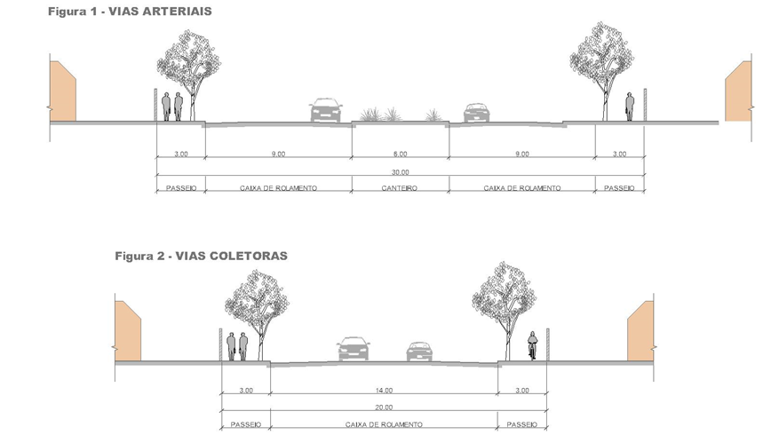

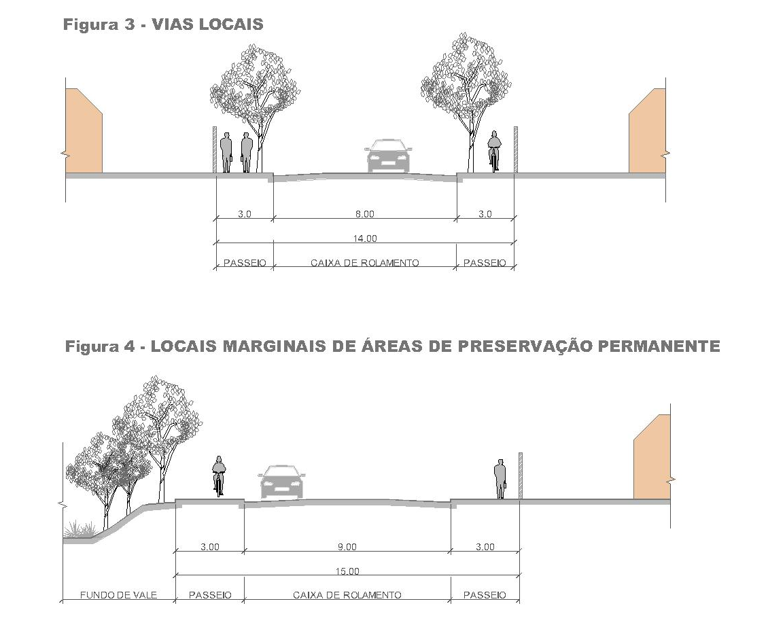
ANEXO II - Categoria das Vias e Perfis

ANEXO II - Categoria das Vias e Perfis
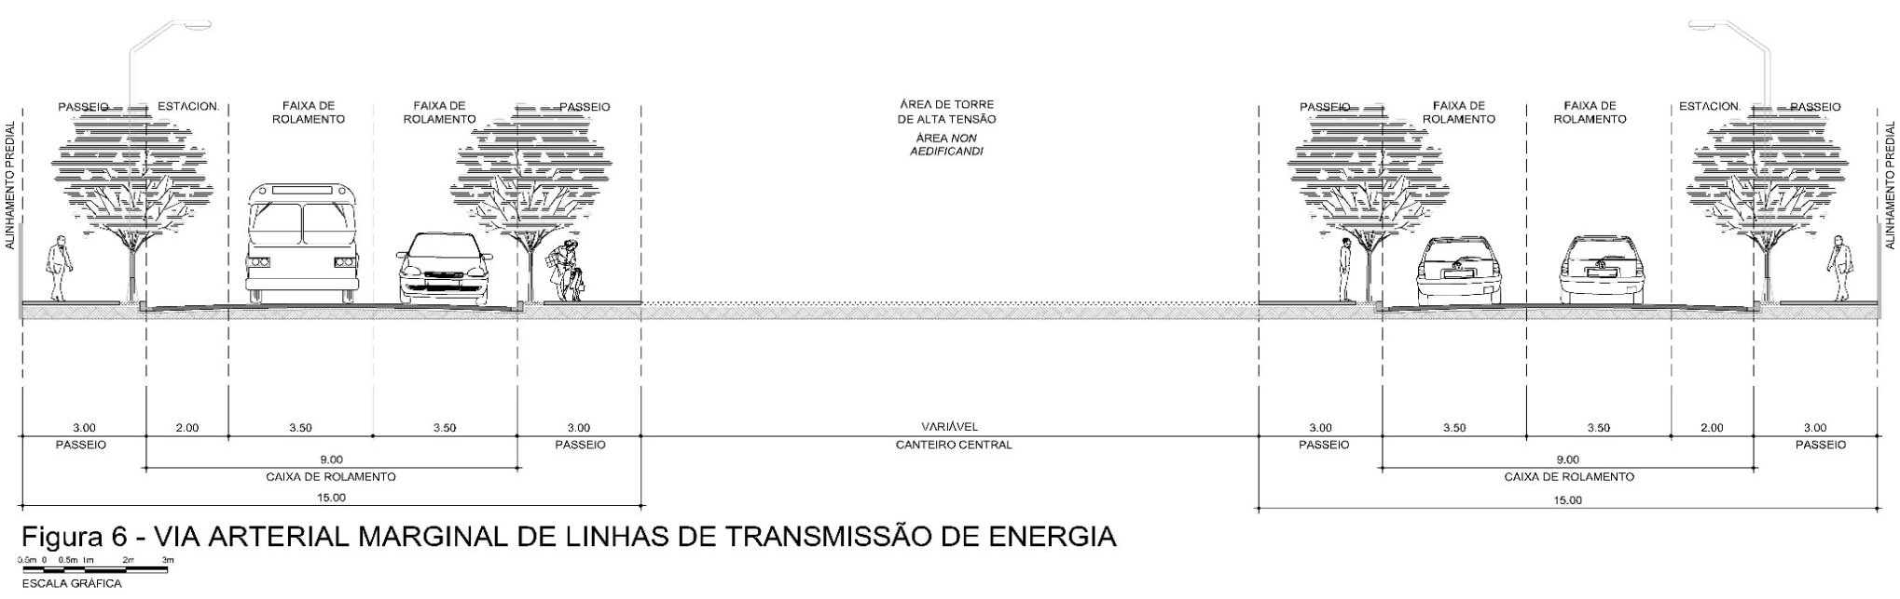
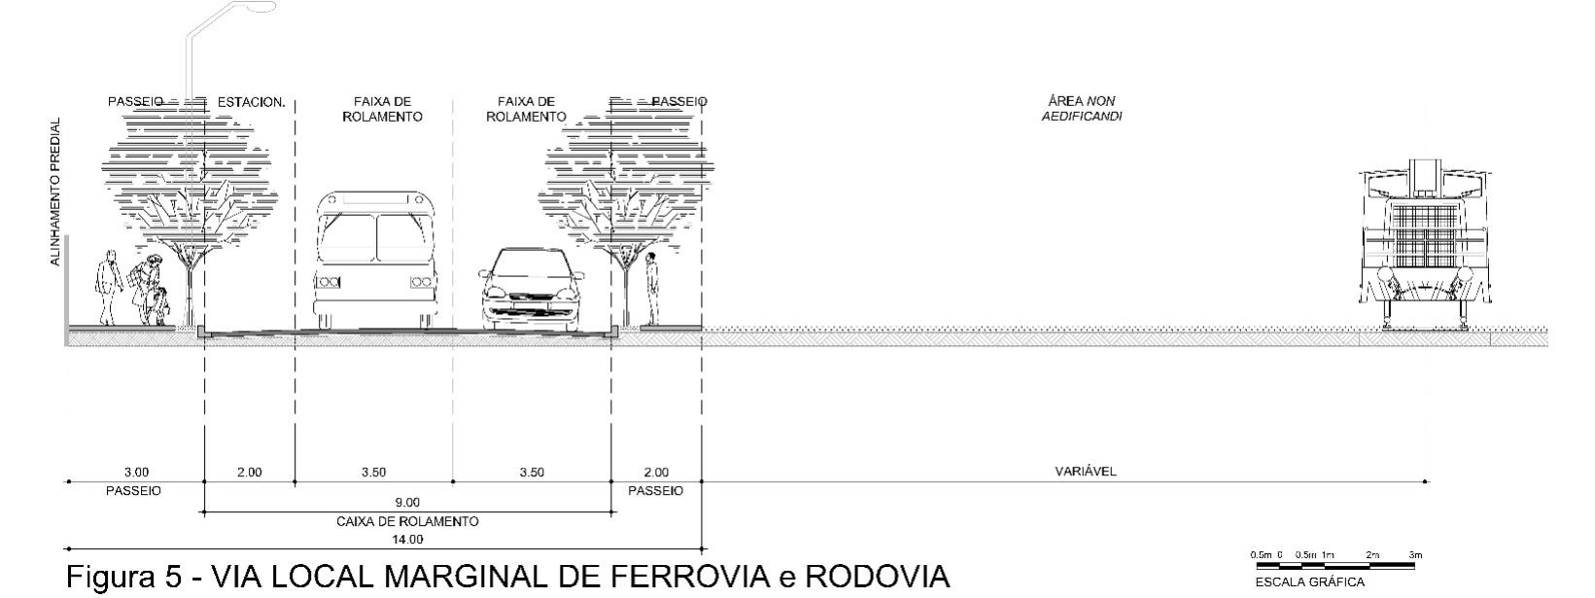

ANEXO III - Mapa da Hierarquia Viária - Perímetro Urbano

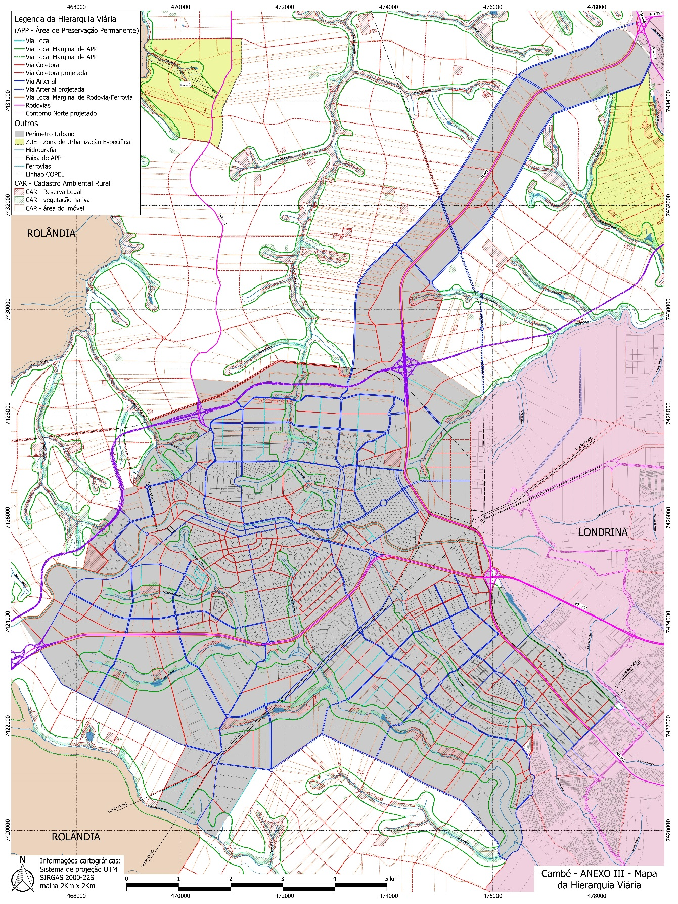

ANEXO IV - Mapa da Hierarquia Viária - Município

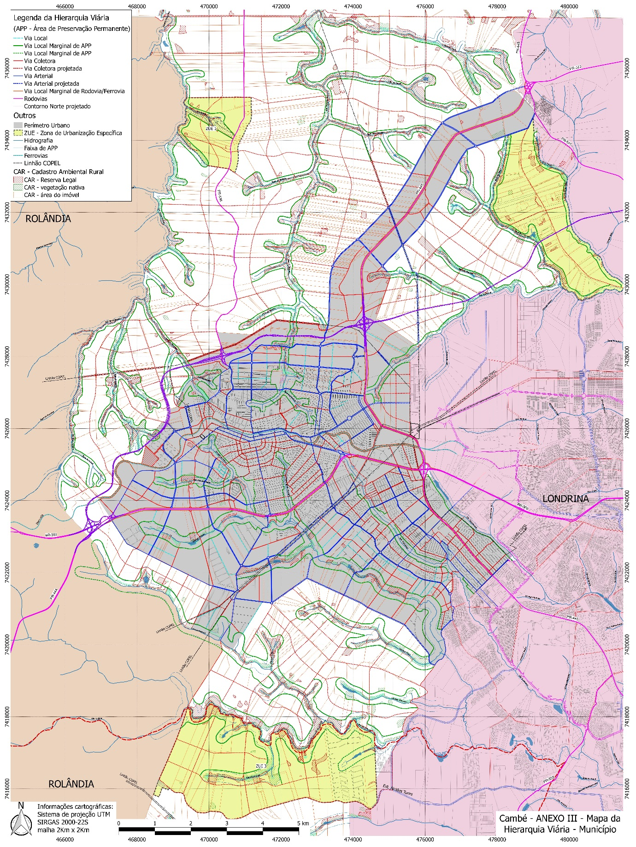
Cambé, aos 26 de setembro de 2019.

EXPOSIÇÃO DE MOTIVOS

Prezado Presidente e Nobres Vereadores (as):

O presente Projeto de Lei do Parcelamento e Remembramento do Solo Urbano que ora submetemos a apreciação dessa nobre Casa de Leis é um componente integrante do processo de planejamento municipal fundamentado no Plano Diretor.
O Plano Diretor é o instrumento básico da política de desenvolvimento dos Municípios e constitui obrigação prevista na Constituição da República, no Capítulo da Política Urbana, expressa nos artigos 182 e 183, na lei Federal n° 10.257 de 10 de julho de 2001, também denominada Estatuto da Cidade, na Constituição do Estado do Paraná, na lei Estadual nº 15.229, de 25 de julho de 2006 e na Lei Orgânica do Município.
Objetivando assegurar o cumprimento da função social da propriedade urbana e garantir a gestão democrática da cidade, o Estatuto da Cidade tornou obrigatória a realização do Plano Diretor para cidades com mais de 20 mil habitantes (Art. 41, inciso I) e para Municípios integrantes de Regiões e Aglomerações Metropolitanas (Art. 41, inciso II). Não obstante, exigiu a revisão do Plano Diretor a cada 10 anos (Art. 40, § 3º).
O Plano Diretor do município de Cambé, em vigência, data do ano de 2008, constituído pelas Leis: Complementar nº 014/2018 do Plano Diretor, Lei nº 2.194/2008 do Parcelamento do Solo Urbano, Lei nº 2.195/2008 do Sistema Viário, Lei nº 2.196/2008 do Zoneamento do Uso e Ocupação do Solo e suas alterações posteriores.
Diante do exposto o município elaborou a revisão do Plano Diretor contemplando dentre outras a presente Lei do Sistema Viário Básico, que tem por objetivo estabelecer as diretrizes, a hierarquia, as características geométricas e requisitos complementares das vias municipais, de forma a assegurar a observância de normas que assegurem os interesses do município diante da Política Municipal de Ordenamento Físico-Territorial.
Neste sentido é que encaminhamos o presente Projeto de Lei para o qual solicitamos análise e aprovação.
Sendo só o que se apresenta para o momento, firmamo-nos com respeito e consideração.

Respeitosamente,

JOSÉ DO CARMO GARCIA
Prefeito Municipal

